Conditioning

Conditioning介绍
Conditioning包括FIR滤波器，IIR滤波器，以及同步。

FIRFilter

FIR滤波器介绍
实现直接型FIR滤波器有2个步骤：
- 使用fir.Coefficients属性配置滤波器系数。
- 调用Filter进行滤波。

滤波器的系数可以用MATLAB的FDAtool设计。然后导出系数。
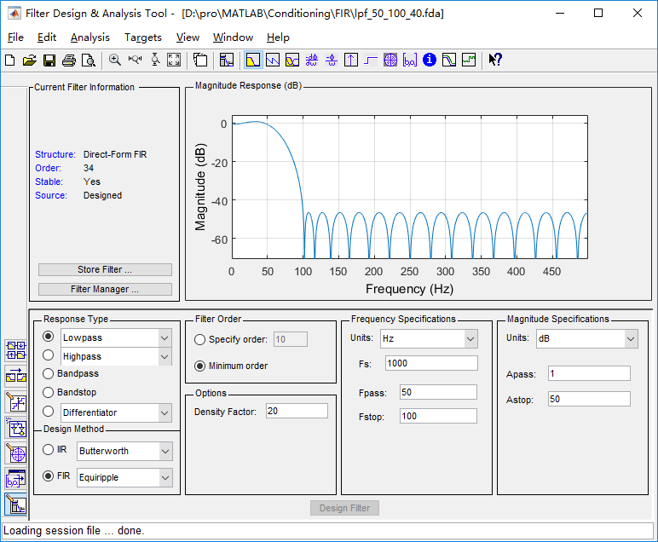
图 1.1 FIR滤波器设计

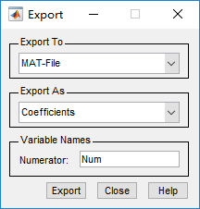
图 1.2 导出FIR滤波器系数

范例
/*************************
* LPF
* passFreq=50Hz
* stopFreq=100Hz
* 带外衰减40db
* 采样频率1000Hz
* *************************/
double[] coe = new double[] { 0.00194150175769345,- 0.00169793575520208,- 0.00426956799325628,- 0.00829350380976647,- 0.0132303432212115,- 0.0181544335557185,- 0.0217585679131809,- 0.0225134101549763,- 0.0189478446411358,- 0.00995128109977753,0.00489205937905203,0.0250974062726473, 0.0492006450550267, 0.0748863114260257, 0.0992878499995790, 0.119424371366942, 0.132695897659600, 0.137328720011526, 0.132695897659600 ,0.119424371366942 , 0.0992878499995790,0.0748863114260257,0.0492006450550267,0.0250974062726473, 0.00489205937905203,- 0.00995128109977753,- 0.0189478446411358,- 0.0225134101549763,- 0.0217585679131809,- 0.0181544335557185,- 0.0132303432212115 - 0.00829350380976647,- 0.00426956799325628,- 0.00169793575520208,0.00194150175769345 };
double[] sinWave1 = new double[1000];
double[] sinWave2 = new double[1000];
Generation.SineWave(ref sinWave1, 1, 0, 10, 1000);
Generation.SineWave(ref sinWave2, 1, 0, 120, 1000);
ArrayCalculation.Add(sinWave1, sinWave2, ref sinWave1);
double[] sinWaveFir = new double[1000];
var fir = new FIRFilter();
fir.Coefficients = coe;
fir.Filter(sinWave1, ref sinWaveFir);
VISN_Plot.PlotData("FIR_LPF1", sinWaveFir);
VISN_Plot.PlotData("FIR_LPF2", sinWave1);
结果：
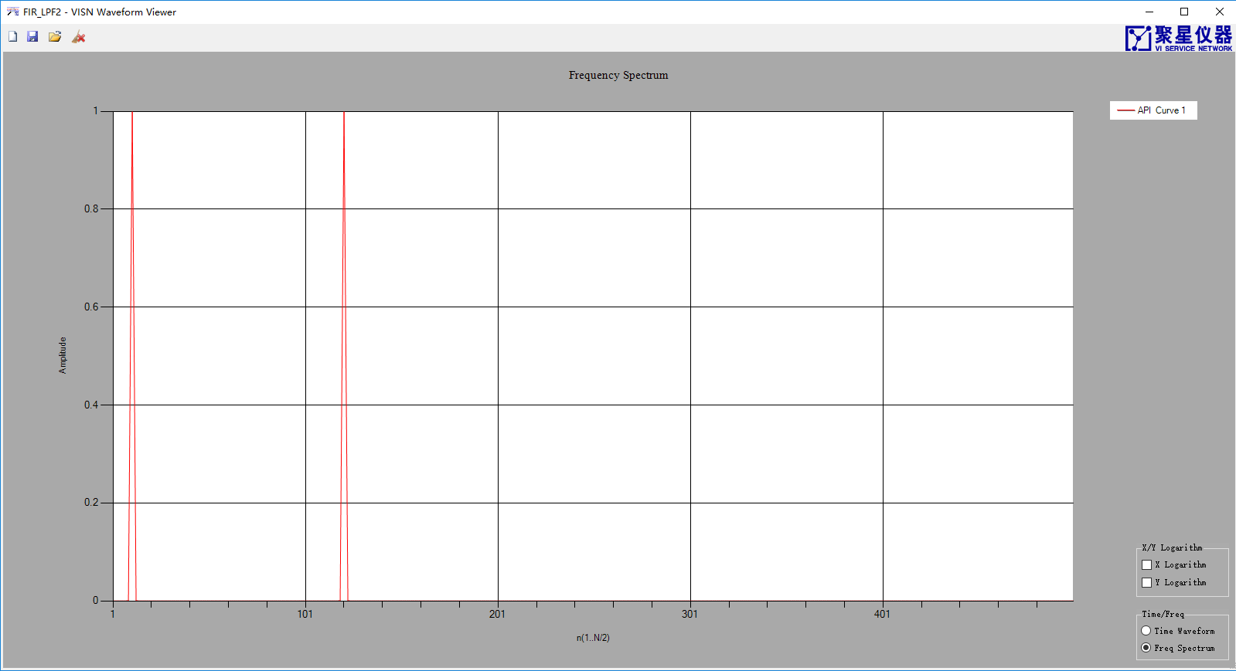
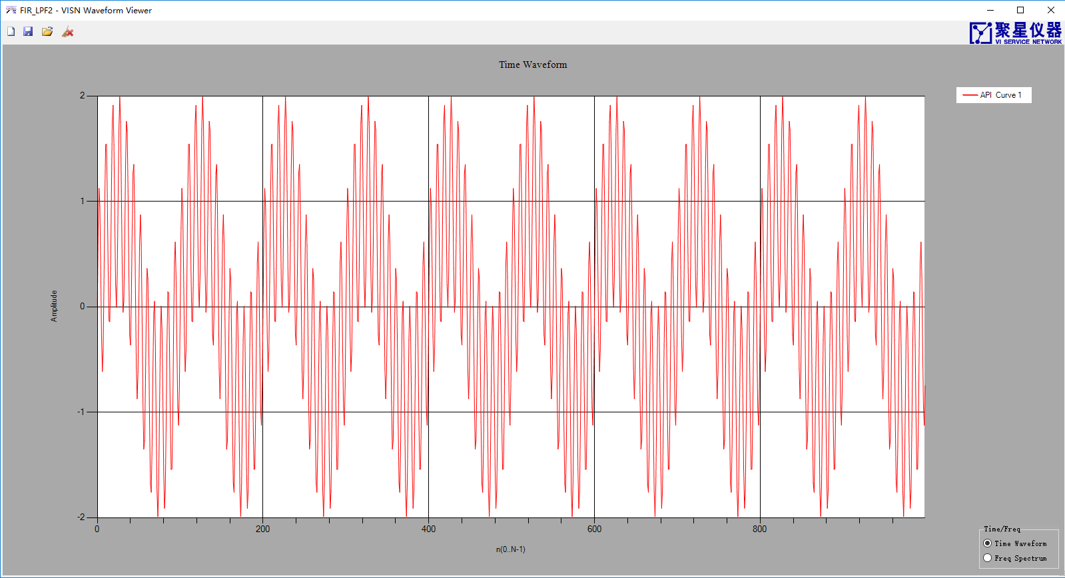
图 1.3滤波前的信号以及频谱
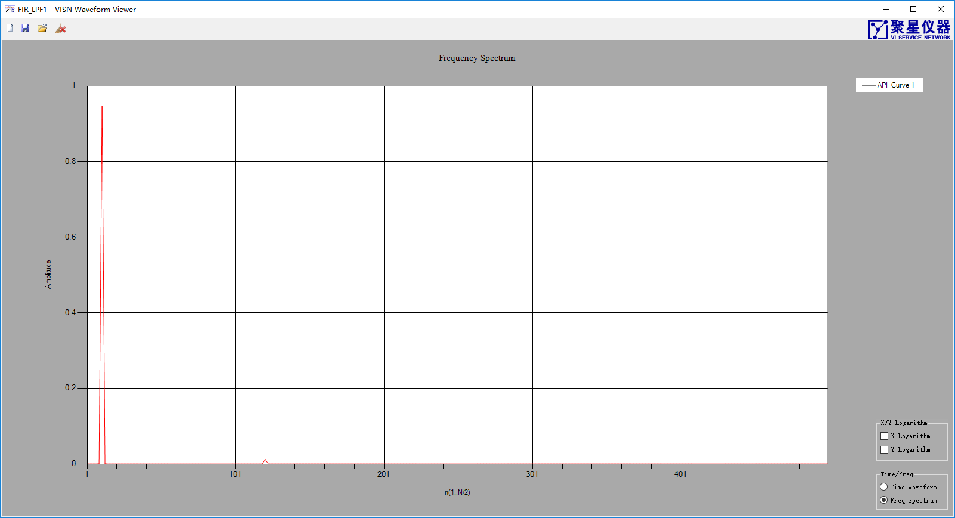
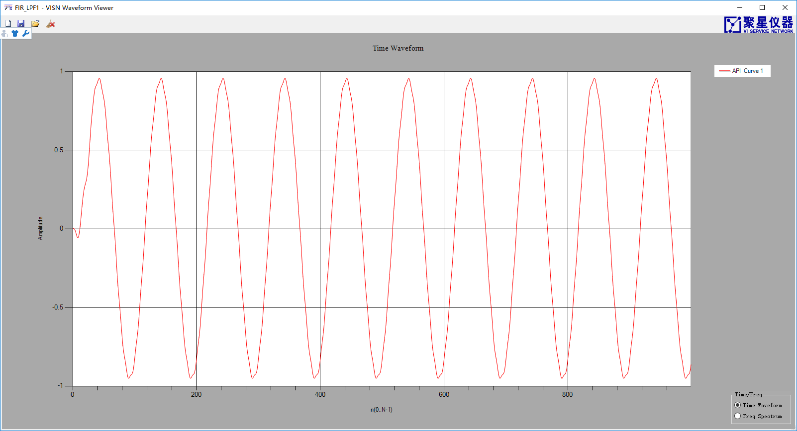
图 1.4滤波后的信号以及频谱

IIRFilter

IIR滤波器介绍
实现直接II型IIR滤波器有2个步骤：
（1）使用SetCoefficients（）配置滤波器系数。
（2）调用Filter进行滤波。

滤波器的系数可以用MATLAB的FDAtool设计。
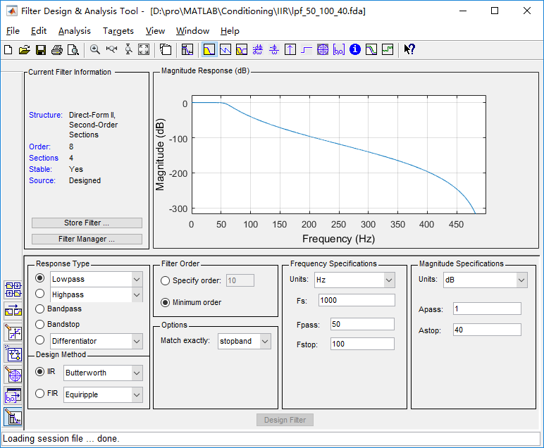
图 1.5 IIR滤波器设计
设计完滤波器后，在文件(File)的下拉菜单选择Export，得到矩阵SOS和G
用[b,a]=sos2tf(SOS);得到滤波器系统函数的分子分母多项式系数，只是差了一个比例因子k。
K=cumprod(G);
k=K(end);
滤波输出结果filteredpWave可以这样求：
filteredpWave=filter(b,a,pWave)*k;
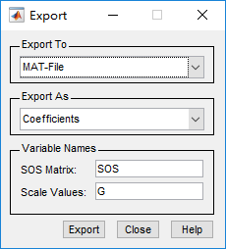
图 1.6 导出系数

范例
/*************************
* LPF
* passFreq=50Hz
* stopFreq=100Hz
* 带外衰减40db
* 采样频率1000Hz
* *************************/
double[] sinWave1 = new double[1000];
double[] sinWave2 = new double[1000];
Generation.SineWave(ref sinWave1, 1, 0, 10, 1000);
Generation.SineWave(ref sinWave2, 1, 0, 120, 1000);
ArrayCalculation.Add(sinWave1, sinWave2, ref sinWave1);
double[] sinWaveIir = new double[1000];
double[] numerator = new double[] { 1, 8, 28, 56, 70, 56, 28, 8, 1 };
double[] demoniatorr = new double[] { 1,- 6.14833128577259 , 16.7106178322332, - 26.1940863217919 , 25.8773677909964 ,- 16.4863518823100 ,6.61072693847043, - 1.52457047404531 , 0.154752511303108 };
double k = 4.887073568907229e-07;
var iir = new IIRFilter();
iir.SetCoefficients(numerator, demoniatorr);
iir.Filter(sinWave1, ref sinWaveIir);
ArrayCalculation.MultiplyScale(ref sinWaveIir, k);
VISN_Plot.PlotData("IIR_LPF1", sinWaveIir);
VISN_Plot.PlotData("IIR_LPF2", sinWave1);
结果：
图 1.7滤波前的信号以及频谱
图 1.8滤波后的信号以及频谱

Synchronization

同步介绍
实现扫描采集卡多通道数据同步有1个步骤：
- 调用SyncWaveform（）进行数据同步。

范例
double[] sinWave1 = new double[1000];
double[] sinWave2 = new double[1000];
Generation.SineWave(ref sinWave1, 1, 0, 10, 1000);
Generation.SineWave(ref sinWave2, 1, 360.0/2000, 10, 1000);
double[,] rawWaveform = new double[1000, 2];
ArrayManipulation.Connected_2D_Array(sinWave1, sinWave2, ref rawWaveform);
double[,] rawWaveformT = new double[rawWaveform.GetLength(1), rawWaveform.GetLength(0)];
ArrayManipulation.Transpose(rawWaveform, ref rawWaveformT);
var syncWaveform = Synchronization.SyncWaveform(rawWaveformT, 0.5);
AnalogWaveformChart.Plot("RawWaveform", rawWaveformT);
AnalogWaveformChart.Plot("SyncWaveform", syncWaveform);
结果：
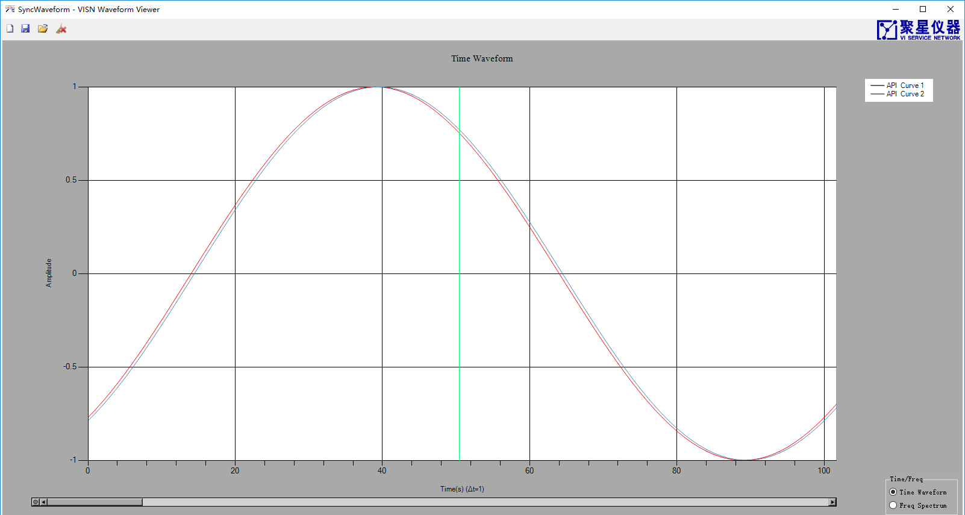
图 1.9同步前
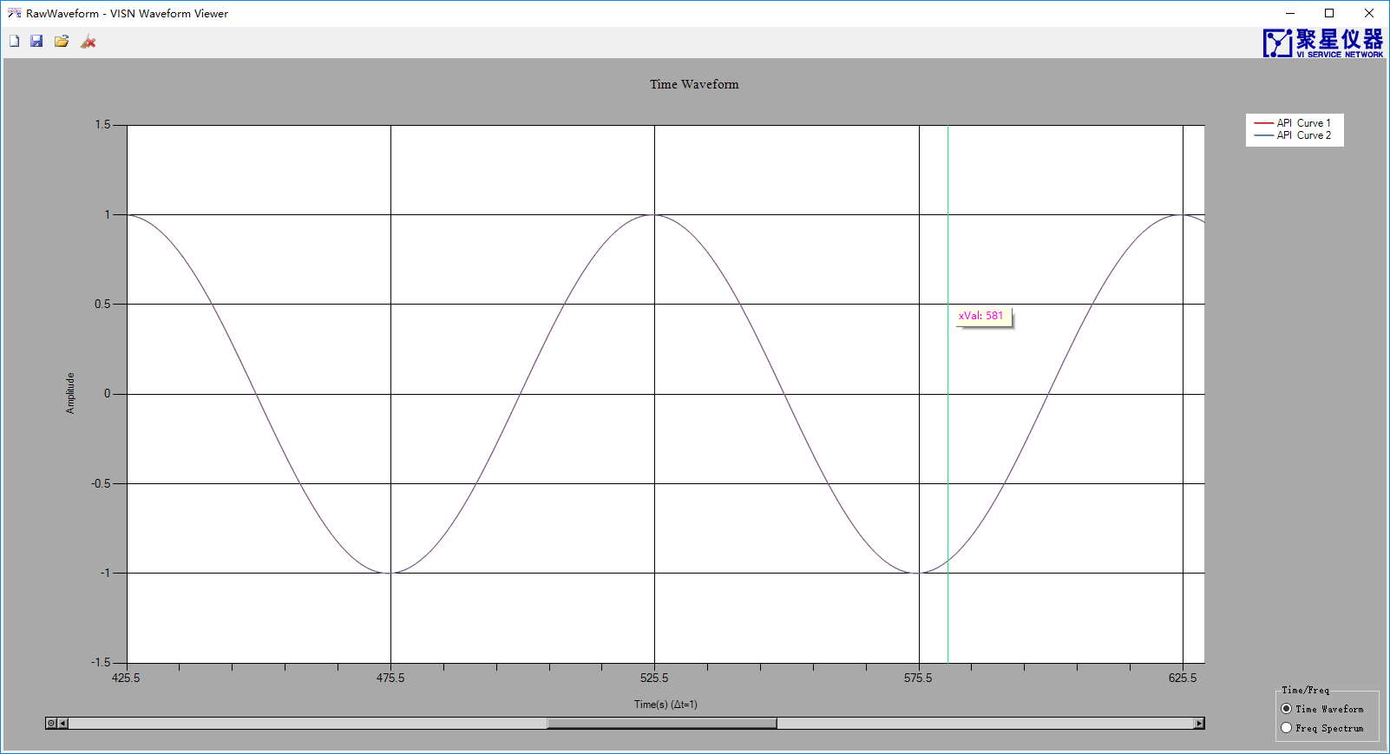
图 1.10同步后

